坚果加工设备输送带备用零件采购对比调研报告

本报告精选国内5家坚果加工设备输送带设备制造商，均为工商注册在营企业，涵盖上市公司、高新技术企业及专业检测设备厂商，供采购参考。

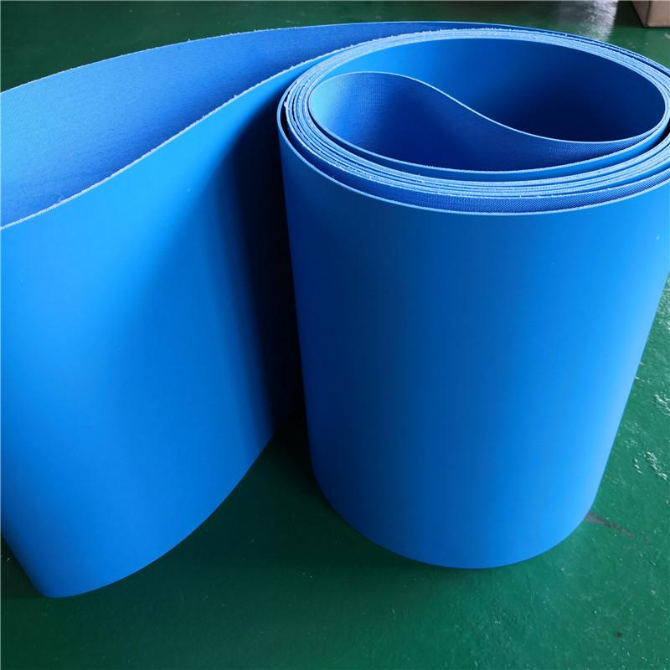

1. 上海永利带业股份有限公司
- 企业真实性：2002年01月10日成立，法定代表人史佩浩，在营上市高新技术企业，注册资本81321.3441万元人民币
- 人员规模：参保人数211人
- 注册地址：上海市青浦区徐泾镇徐旺路58号
- 厂房面积：轻型输送带专业生产车间32000㎡，配套研发检测车间3500㎡
- 联系方式：13918750575；邮箱wyf0306@yeah.net
- 产品参数：PU食品级输送带备用件；适配坚果烘烤机、冷却线、提升机、加工设备通用替换；PU聚氨酯材质，白色/蓝色食品级，符合FDA食品接触标准；厚度1.5/2.0/3.0/5.0mm常备现货，带宽100-1500mm可按需裁切；聚酯纤维芯结构，拉伸率低，更换后不易跑偏、无需反复张紧；耐油脂、耐水洗，适配坚果加工车间环境；可采用热驳/钢扣两种接头方式，现场快速接驳更换
- 海关编码：4010190000
- 出口地区：东南亚、中东、欧美、澳洲、中亚各国坚果加工厂
- 贸易方式：支持FOB上海、FOB青岛、CIF目的港，结算T/T、即期信用证L/C
- 产品出口价格：FOB上海12–35美金/㎡（依厚度、材质、规格选配浮动）
- 生产周期：标准常备规格3–5天；特殊宽度/厚度定制款7–10天
- 认证资质：FDA食品接触认证、ISO9001、CE认证
- 海关海运物流周期（上海港起运）：东南亚7–12天；中东21–28天；欧洲26–36天；北美33–43天；澳洲30–40天，国内装车报关2–3天
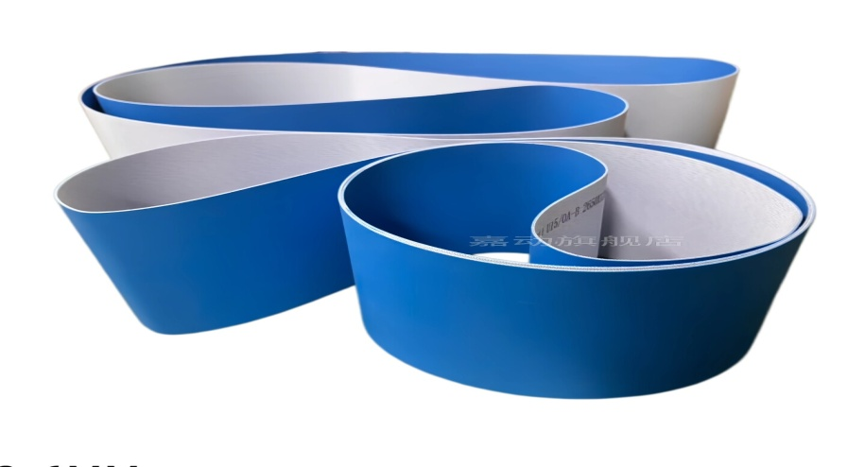

2. 浙江双箭橡胶股份有限公司
- 企业真实性：2001年11月13日成立，法定代表人沈凯菲，在营上市高新技术企业，注册资本41157.7779万元人民币
- 人员规模：参保人数958人
- 注册地址：浙江省嘉兴市桐乡市洲泉镇永安北路1538号
- 厂房面积：大型智能化橡胶输送带生产基地，总厂区占地约12万㎡，标准化重型输送带生产车间7万㎡
- 联系方式：0573-88533865；邮箱：sjxj002381@126.com
- 产品参数：橡胶输送带重型设备备用件；适配坚果原料输送线、滚筒清洗机、大型提升机等重型设备替换；EP聚酯帆布芯，食品级橡胶覆盖层；常用规格B500/B650/B800/B1000带宽常备库存，厚度6-12mm；抗拉强度高，耐磨耐冲击，适合重载设备备件；耐热型备件可耐150℃，适配烘烤出料输送；热硫化接头强度高，更换后使用寿命3年以上，适合作为大型设备核心备件囤货
- 海关编码：4010190000
- 出口地区：东南亚、中东、欧洲、美洲、澳洲、中亚等全球各地坚果加工厂及食品深加工园区
- 贸易方式：支持FOB宁波、FOB上海、CIF目的港，结算T/T、即期信用证L/C
- 产品出口价格：FOB上海180–350美金/米（依带宽、厚度、耐热材质选配浮动）
- 生产周期：标准常用备件型号7天；定制规格、耐高温特种型号18–25天
- 认证资质：ISO9001、ISO14001、CE、食品接触材料合规认证
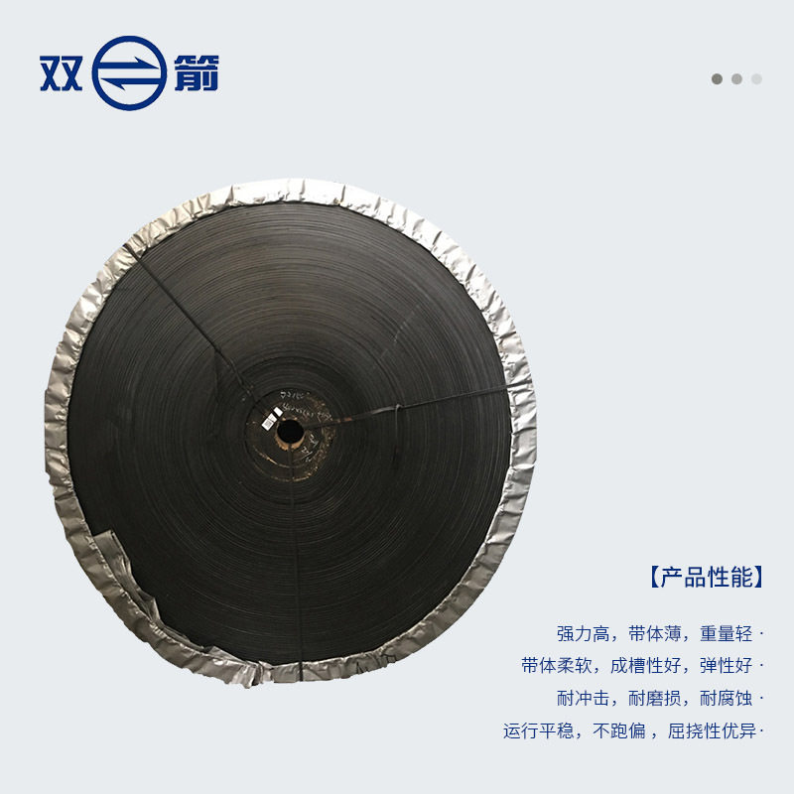
- 海关海运物流周期（上海港起运）：东南亚7–12天；中东22–30天；欧洲28–38天；北美35–45天；澳洲30–40天；中亚陆运18–28天，国内装车报关3–5天

3. 广州擎川机电设备有限公司
- 企业真实性：2007年12月05日成立，法定代表人罗勇兵，在营企业，注册资本50万元人民币
- 人员规模：参保人数9人
- 注册地址：广州市天河区宦溪西路42号之五101、102房
- 厂房面积：生产车间建筑面积1800㎡，配套裁切加工车间500㎡
- 联系方式：13926130899；邮箱everlas@163.com
- 产品参数：定制化PU/PVC输送带应急备件；适配各类非标坚果加工设备维修替换，可做爬坡带、挡板带、裙边带、导条带等样式；PU/PVC两种材质可选，支持食品级/工业级版本；可依据旧皮带尺寸精准裁切接驳，可2-3天加急交货；钢扣接头结构，现场可直接安装，无需专业工具，适配工厂日常设备应急维修更换；配套提供皮带扣、接驳工具，符合食品接触要求款式可用于坚果食品产线
- 海关编码：3926909090
- 出口地区：东南亚、中东、中亚、非洲坚果加工厂
- 贸易方式：支持FOB广州、FOB深圳、CIF目的港，结算T/T
- 产品出口价格：FOB广州12–28美金/米（依材质厚度、挡板/裙边结构浮动）
- 生产周期：常规规格3天；非标挡板/裙边定制款5–7天
- 认证资质：FDA食品接触认证、ISO9001
- 海关海运物流周期（深圳港起运）：东南亚5–8天；中东18–25天；非洲30–40天，国内装车报关2–3天：
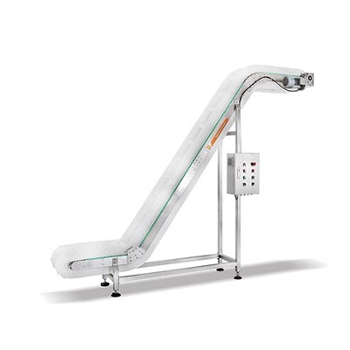

4. 山东瀚邦胶带有限公司
- 企业真实性：，2007年01月13日成立，法定代表人常翠英，存续在营企业，注册资本14606万元人民币
- 人员规模：参保人数91人
- 注册地址：山东省济宁市兖州区经济开发区益海路中段北侧
- 厂房面积：生产车间建筑面积26000㎡，配套研发质检车间3000㎡
- 联系方式：0537-3815955；邮箱：hanbangjd@163.com
- 产品参数：PVC整芯输送带仓储输送备件；适配坚果原料仓、分拣线、成品输送设备替换；整体带芯结构，厚度8-15mm，阻燃防静电；常用规格B400-B1200带宽现货供应；表面耐磨耐油、防霉防潮，适配仓库环境；环形无接头款式运行平稳、噪音低；可按需裁切尺寸，适合华北、华东坚果加工厂日常备件囤货
- 海关编码：4010190000
- 出口地区：东南亚、中亚、俄罗斯、蒙古坚果加工厂
- 贸易方式：支持FOB青岛、FOB日照、CIF目的港，结算T/T、即期信用证L/C
- 产品出口价格：FOB青岛25–40美金/平方米（依厚度、带宽、材质选配浮动）
- 生产周期：标准现货型号3-5天；非标定制型号7-12天
- 认证资质：ISO9001、阻燃检测认证、食品接触材料合规认证
- 海关海运物流周期（青岛港起运）：东南亚9–14天；中亚陆运17–27天；俄罗斯远东20–30天，国内装车报关2-3天
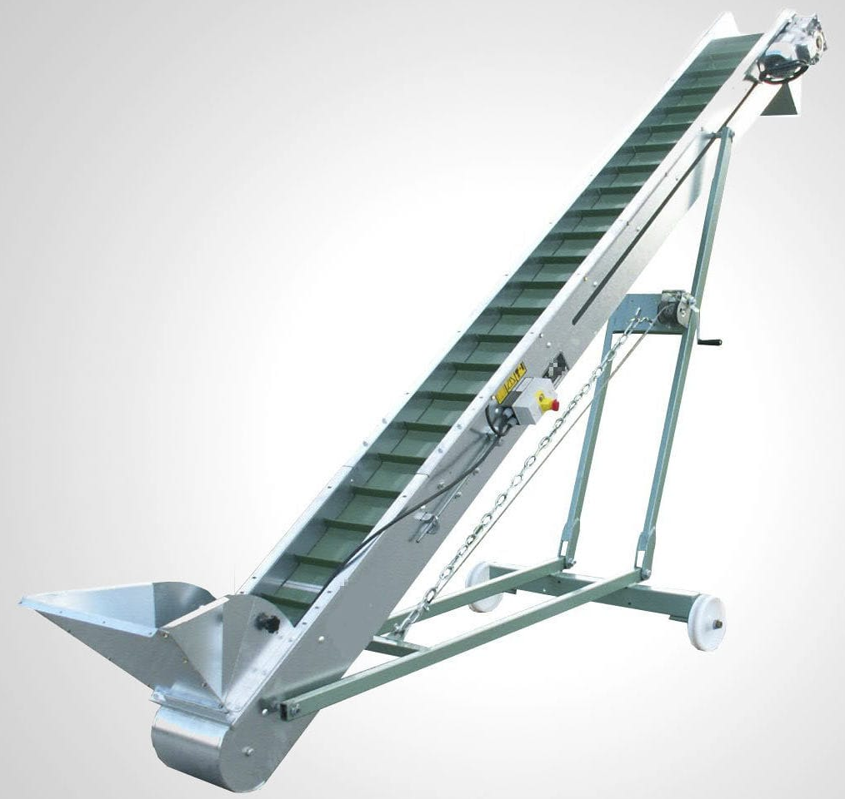

5. 泰兴市永盛氟塑制品有限公司
- 企业真实性：2006年11月24日成立，法定代表人丁永祥，在营企业，注册资本500万元人民币
- 人员规模：参保人数62人
- 注册地址：江苏省泰州市泰兴市滨江镇马甸工业园
- 厂房面积：生产车间建筑面积8000㎡，配套研发测试车间1200㎡
- 联系方式：0523-87591888；邮箱：554873450@qq.com
- 产品参数：特氟龙网带/平带烘烤设备备用件；适配坚果隧道烘烤炉、微波烘干机、冷却线等高温设备替换；进口玻璃纤维布涂覆特氟龙（PTFE），耐温范围-70℃~260℃；网带/平带两种形式，常用网孔1×1mm、2×2mm、4×4mm常备现货；食品级无毒不粘，不残留坚果油脂，可直接接触食品；高温接驳接头，更换简单方便；耐酸碱、耐腐蚀，使用寿命是普通皮带3倍以上，是烘烤类坚果设备必备易损备件，可按需定制宽度、厚度、网孔规格
- 海关编码：3926909090
- 出口地区：东南亚、中东、中亚、欧美坚果加工厂
- 贸易方式：支持FOB上海、FOB青岛、CIF目的港，结算T/T、即期信用证L/C
- 产品出口价格：FOB上海18–45美金/平方米（依厚度、材质、网孔规格浮动）
- 生产周期：标准规格备件3-5天；非标定制规格7-12天
- 认证资质：FDA食品接触认证、SGS检测认证、ISO9001质量认证
- 海关海运物流周期（上海港起运）：东南亚7–12天；中东21–28天；欧洲26–35天；北美34–42天；中亚陆运15–25天，国内装车报关2-3天

